
Dossier des spécifications générales
>> diginamic.fr

Révision | Rédacteurs | Date | Objet
1 | A. CLAIN  A. PURDEY  M. AUBERT | 05/07/2022 | Création du document

Introduction

Objet du document
Ce document a pour objectif de présenter l’essentiel des questions fonctionnelles liées à la mise en place de l’application Qualit’Air.

Ce document présente :
- Les flux de données entre l’application et ses partenaires
- La description des fonctionnalités

Ce document précède la rédaction des spécifications fonctionnelles détaillées et le modèle de données.

Objectifs de l’application
L’application Qualit’Air a pour objectif de mettre à disposition des utilisateurs une plateforme d’échange d’informations sur les enjeux et risques écologiques sous forme de forum.

Cette plateforme fournira également des indicateurs sur la qualité de l’air corrélés à des données de population et météorologiques.

Terminologie
Utilisateur Un internaute connecté après être inscrit au site

Administrateur Un utilisateur avec le rôle administrateur

Forum Collection de fils de discussions contenant les posts ajoutés par les utilisateurs

Fil de discussion Fil de posts écrit par les utilisateurs

Post Messages

Indicateur/Polluant H2S, NO, NO2, NOX, O3, PM2.5, PM10, SO2

Sommaire

Table des matières
1 Introduction 2
1.1 Objet du document 2
1.2 Objectifs de l’application 2
1.3 Terminologie 2
2 Sommaire 3
2.1.1 Table des matières 3
3 Flux de données 4
3.1 Description des types de flux de données 4
3.1.1 Description des intégrations de fichiers par batch 4
4 Sécurité applicative 5
4.1 Gestion du mot de passe 5
4.2 Utilisation des données personnelles 5
4.3 Gestion des cookies 5
5 Focus fonctionnels 6
5.1 Diagramme de cas d’utilisation 6
5.2 Diagramme de classes métier 7
5.3 Fonctionnalité n°1 : Consulter Forum 8
5.3.1 Présentation de la fonctionnalité 8
5.4 Fonctionnalité n°2 : Créer un Compte 10
5.4.1 Présentation de la fonctionnalité 10
5.5 Fonctionnalité n°3 : Consulter l’historique des données et export csv 13
5.5.1 Présentation de la fonctionnalité 13
5.6 Fonctionnalité n°4 : Consulter les données pour une ville 15
5.6.1 Présentation de la fonctionnalité 15
5.7 Fonctionnalité n°5 : Participer au forum 18
5.7.1 Présentation de la fonctionnalité 18
5.8 Fonctionnalité n°6 : Gestion du compte 20
5.8.1 Présentation de la fonctionnalité 20
5.9 Fonctionnalité n°7 : Se connecter 23
5.9.1 Présentation de la fonctionnalité 23
5.10 Fonctionnalité n°8 : Gérer les thèmes du forum 25
5.10.1 Présentation de la fonctionnalité 25
5.11 Fonctionnalité n°9 : Modérer les messages du forum 27
5.11.1 Présentation de la fonctionnalité 27
5.12 Fonctionnalité n°10 : Suspendre / supprimer un utilisateur 29
5.12.1 Présentation de la fonctionnalité 29
5.13 Fonctionnalité n°11: Créer une notification d’alerte mail 31
5.13.1 Présentation de la fonctionnalité 31

Flux de données
Dans ce document, nous évoquons le terme de flux de données. Les flux de données représentent les échanges de données s’opérant entre l’application et les partenaires :
- API airpl.org, pour la fourniture des informations de qualité de l’air pour la région Loire-Atlantique,
- API Atmo-Occitanie, https://www.atmo-occitanie.org/ pour la fourniture des informations de qualité de l’air pour la région Occitanie,
- API AdminData.atmo-France , pour la fourniture des informations de qualité de l’air pour la France.
- API infoclimat.fr, pour les données météorologiques,
- INSEE pour les données de recensement.

Description des types de flux de données

Description des intégrations de fichiers par batch

L’application doit posséder un traitement exécutable manuellement et qui permet d’intégrer le fichier de recensement de population en base de données.

Flux de données

Intégration de données récupérées via une interrogation d’API.

Les données de qualité de l’air pour la France, Occitanie, Loire-Atlantique sont accessibles gratuitement, avec une seule mise à jour quotidienne.

Les données météorologiques France sont accessibles gratuitement, avec des données en temps réelles avec une limites de 5000 requêtes en 24h.

Les données de recensement pour la France datent de 2019.

Sécurité applicative

Gestion du mot de passe
Règles pour le mot de passe et renouvellement :
- Lors de la création du compte le mot de passe est obligatoire,
- Le mot de passe doit comporter au moins 8 caractères,
- Le mot de passe doit contenir une combinaison de lettres majuscules et minuscules avec au moins un chiffre et un caractère spéciale,
- Lors de la création du compte la confirmation du mot de passe est obligatoire,
- La confirmation du mot de passe doit être identique au mot de passe saisi,
- Lors de la modification du mot de passe, la saisie de l’ancien mot de passe est obligatoire,
- Lors de la modification du mot de passe, la confirmation du nouveau mot de passe est obligatoire.

Utilisation des données personnelles
Le site suivra les recommandations européennes RGPD (Règlement Général sur la Protection des Données). Des données personnelles sont récoltées lors de l’utilisation du formulaire d’inscription. Leur utilisation est strictement liée à l’utilisation du site et l’envoi de notifications. Elles ne seront pas communiquées à des tiers. Vous avez un droit d'accès et de modification sur vos données personnelles. Pour exercer ce droit, il faut contacter l'éditeur du site.

Gestion des cookies
Des cookies seront nécessaires et nous devrons faire accepter à l’utilisateur les conditions d’utilisation du site.

Focus fonctionnels

Diagramme de cas d’utilisation

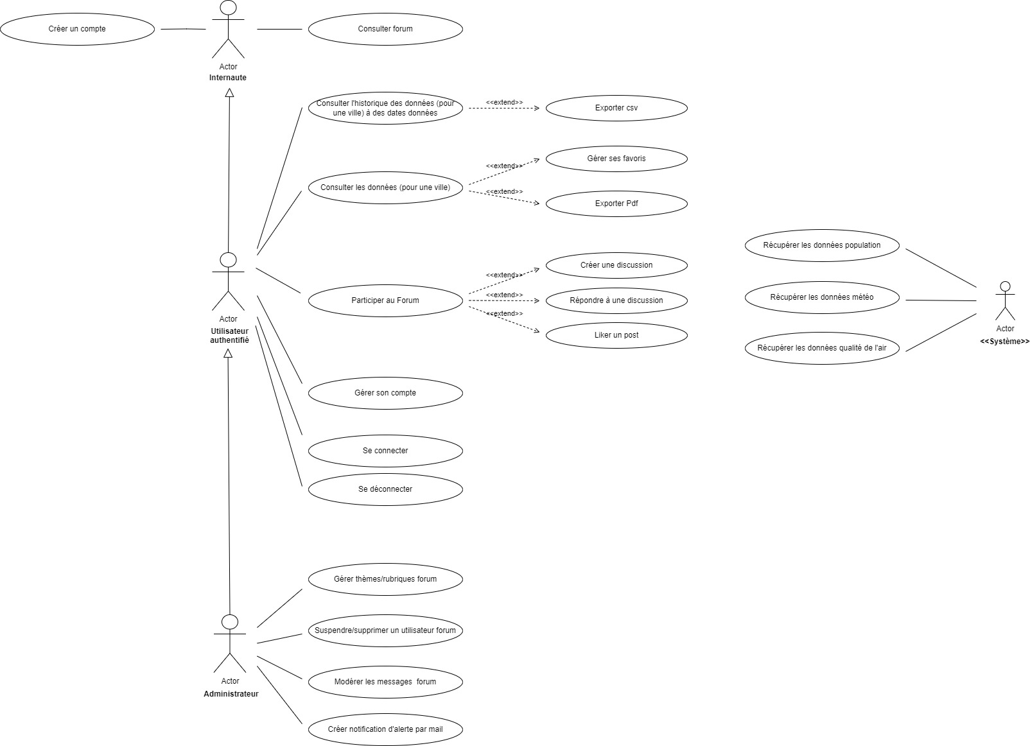

Diagramme de classes métier
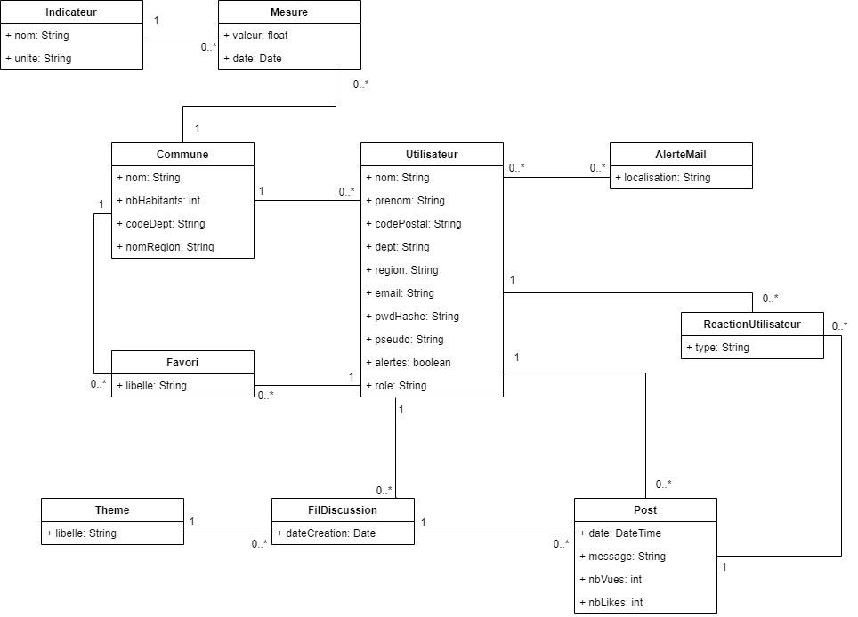

Fonctionnalité n°1 : Consulter Forum

Présentation de la fonctionnalité

Description
Cette fonctionnalité permet à un utilisateur non-connecté de consulter le forum, sans pouvoir y participer.

Accès : profils
N’importe quel internaute peut accéder à cette page d’atterrissage (landing page).

Maquette
Page d’atterrissage :
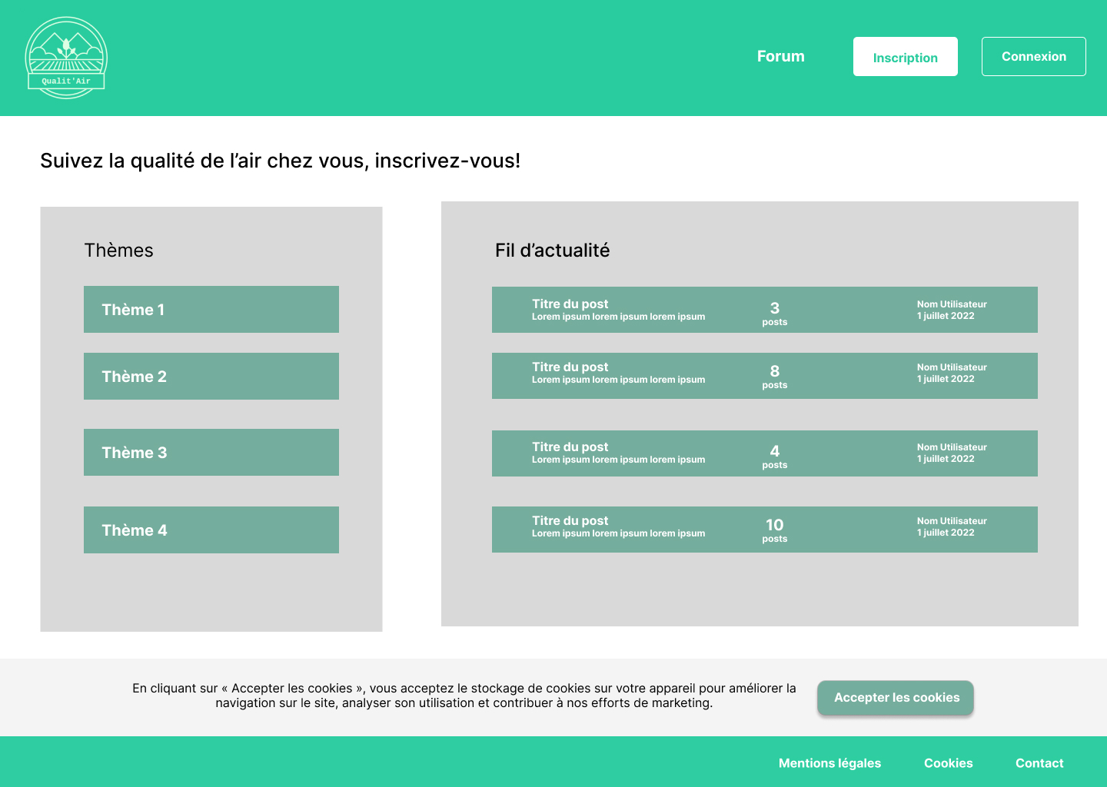

Page détail d’un fil de discussion :
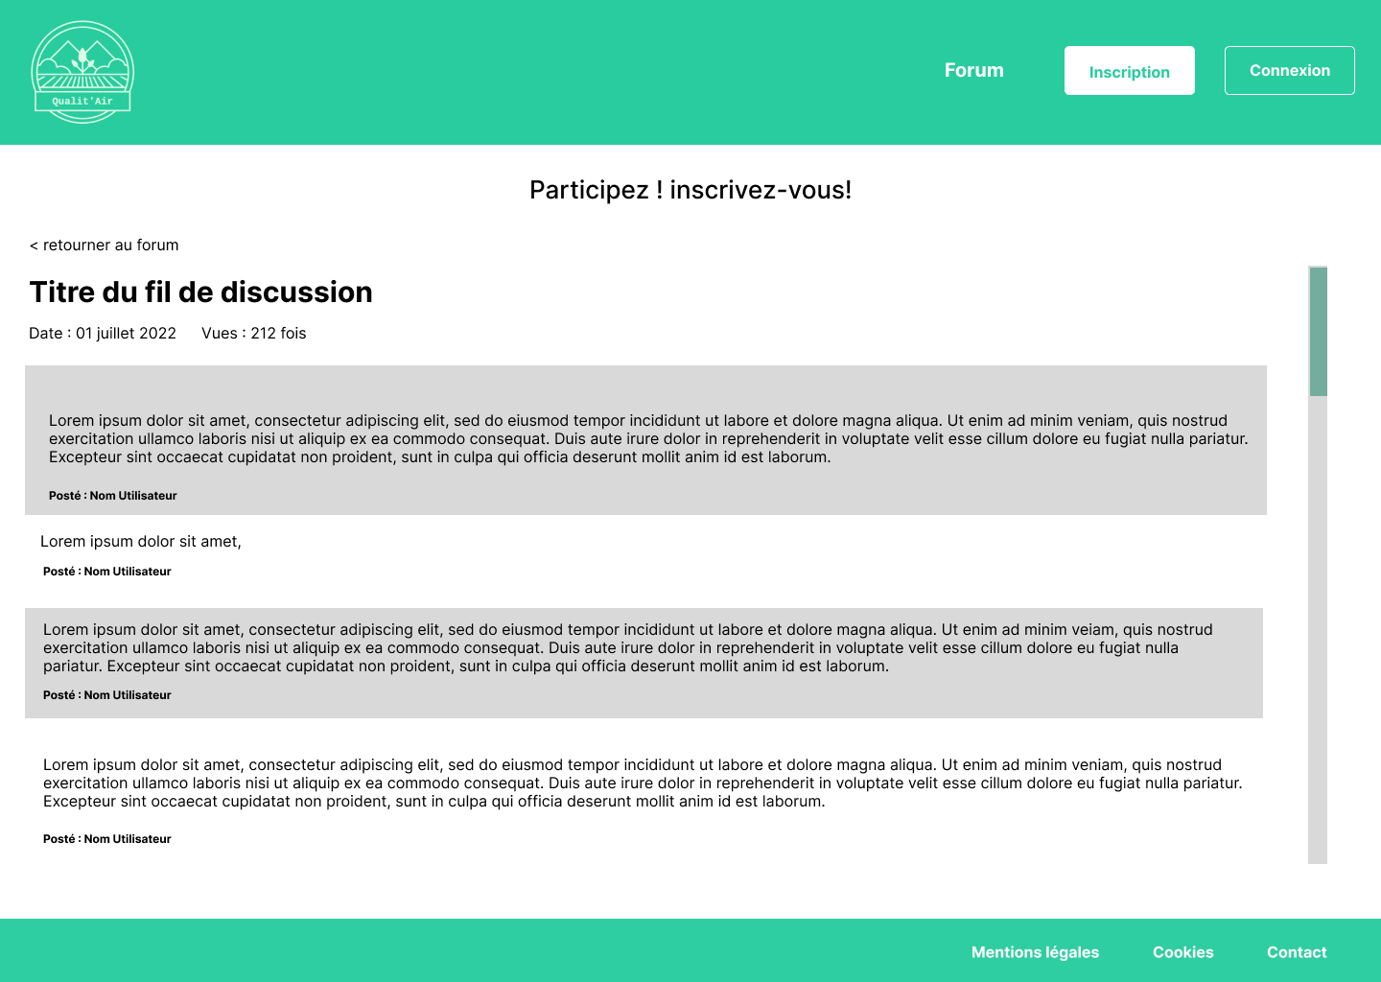

Actions

Que se passe t’il lorsque l’utilisateur effectue des interactions avec les éléments de la page HTML

Elément HTML | Type d’action | Résultat
Bouton Inscription dans le header | Clic simple | Redirige vers la page d’inscription
Bouton Connexion dans le header | Clic simple | Redirige vers la page de connexion
Chaque item de la liste ‘Thèmes’ | Clic simple | Filtre les posts affichés dans le fil d’actualité à droite pour montrer seulement les posts correspondant au thème sélectionné.
Chaque item de la liste du ‘Fil d’actualité’ | Clic simple | Ouvre une page avec les posts du fil d’actualité cliqué.
Bouton ‘Accepter les cookies’ | Clic simple | Confirme l’acceptation des cookies et ferme la notification.
Lien retourner au forum | Clic simple | Redirige vers la page d'atterrissage

Fonctionnalité n°2 : Créer un Compte

Présentation de la fonctionnalité

Description
Cette fonctionnalité permet à un utilisateur non-connecté de créer un compte.

Accès profil
N’importe quel internaute peut accéder à cette page en cliquant le bouton ‘Inscription’

Maquette
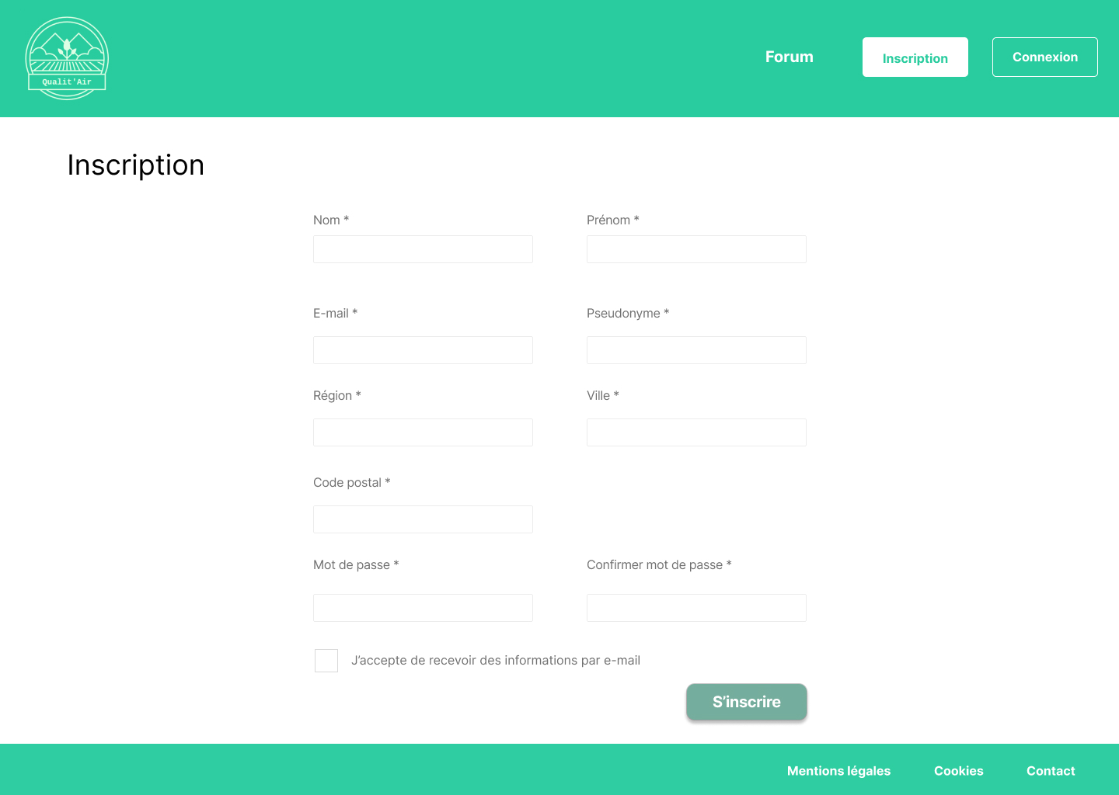

Exemple de confirmation :
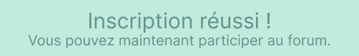

Exemple de champ obligatoire non saisi :
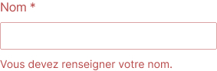

Actions
Que se passe t’il lorsque l’utilisateur effectue des interactions avec les éléments de la page HTML

Element HTML | Type d’action | Résultat
Lien ‘Forum’ dans le header | Clic simple | Redirige l’utilisateur vers la page du Forum.
Bouton Inscription dans le header | Clic simple | Redirige l’utilisateur vers la page d’inscription (fonctionnalité 2).
Bouton Connexion dans le header | Clic simple | Redirige l’utilisateur vers la page de connexion (fonctionnalité 7).
Champ de saisie ‘Nom’ | Saisie de texte | L’utilisateur renseigne son nom dans le champ de saisie.
Champ de saisie ‘Prénom’ | Saisie de texte | L’utilisateur renseigne son prénom dans le champ de saisie.
Champ de saisie ‘Email’ | Saisie de texte | L’utilisateur renseigne son adresse mail dans le champ de saisie.
Champ de saisie ‘Pseudonyme’ | Saisie de texte | L’utilisateur renseigne son pseudonyme dans le champ de saisie.
Champ de saisie ‘Région’ | Saisie de texte | L’utilisateur renseigne sa région dans le champ de saisie.
Champ de saisie ‘Ville’ | Saisie de texte | L’utilisateur renseigne sa ville dans le champ de saisie.
Champ de saisie ‘Code postal’ | Saisie de texte | L’utilisateur renseigne son code postal dans le champ de saisie.
Champ de saisie ‘Mot de passe’ | Saisie de texte | L’utilisateur renseigne son mot de passe dans le champ de saisie.
Champ de saisie ‘Confirmer mot de passe’ | Saisie de texte | L’utilisateur renseigne son mot de passe une deuxième fois dans le champ de saisie.
Bouton ‘S'inscrire’ | Clic simple | Les données du formulaire sont envoyées côté serveur. Les règles métier sont vérifiées côté serveur. Si toutes les règles métier sont respectées, l’utilisateur est inscrit et redirigé vers la page du Forum avec les droits d’utilisateur (fonctionnalité 5). Une notification s’affiche pour confirmer la réussite d’inscription.**

Règles métier

N° | Description
1 | Le nom est obligatoire
2 | Le prénom est obligatoire
3 | L’adresse mail est obligatoire
4 | L'adresse doit être en format email (abc@exemple.fr).
5 | Le pseudonyme est obligatoire
6 | La région est obligatoire
7 | La ville est obligatoire
8 | Le mot de passe est obligatoire
9 | Le mot de passe doit comporter au moins 8 caractères
10 | Le mot de passe doit contenir une combinaison de lettres majuscules et minuscules avec au moins un chiffre et un caractère spécial
11 | La confirmation du mot de passe est obligatoire
12 | La confirmation du mot de passe doit être identique au mot de passe saisi.
13 | L’acceptation de recevoir de mails est optionnelle

Cas d’erreur

N° de la règle | Message d’erreur
1 | Vous devez renseigner votre nom.
2 | Vous devez renseigner votre prénom.
3 | Vous devez renseigner votre adresse mail.
4 | Votre email est déjà utilisé
5 | Veuillez indiquer une adresse e-mail valide.
6 | Vous devez renseigner un pseudonyme.
7 | Votre pseudonyme est déjà utilisé
8 | Vous devez renseigner la région.
9 | Vous devez renseigner la ville.
10 | Vous devez renseigner un mot de passe.
11 | Le mot de passe doit comporter au moins 8 caractères
12 | Le mot de passe doit être composé de : au moins une lettre minuscule, une lettre majuscule, un chiffre et un caractère spécial (ex. ?!$)
13 | Vous devez confirmer le mot de passe.
14 | Le mot de passe et sa confirmation ne correspondent pas.

Fonctionnalité n°3 : Consulter l’historique des données et export csv

Présentation de la fonctionnalité

Description
Cette fonctionnalité permet à un utilisateur connecté de consulter l'historique des données entre deux dates données pour un indicateur et une commune et de pouvoir l'exporter au format CSV avec un téléchargement.

Accès profil
Seulement un utilisateur connecté peut accéder à cette fonctionnalité en cliquant sur “Historique” dans le header.

Maquette
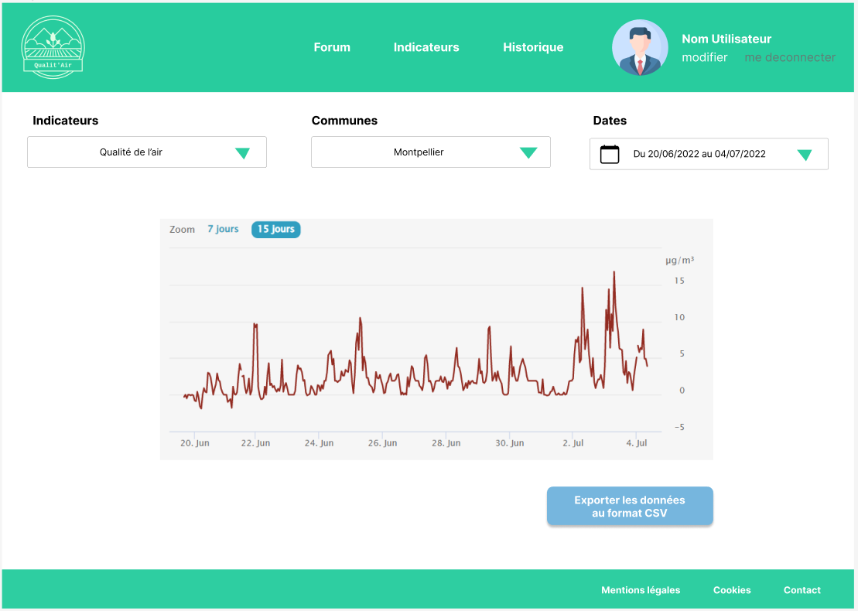

Actions
Que se passe t’il lorsque l’utilisateur effectue des interactions avec les éléments de la page HTML

Elément HTML | Type d’action | Résultat
Bouton “Historique” dans le header | Clic simple | Redirige vers la page d’historique
Champ de saisi d'un indicateur | Saisie de texte ou clic simple | L'utilisateur renseigne l'indicateur souhaité
Champ de saisi d'une commune | Saisie de texte ou clic simple | L'utilisateur renseigne la commune souhaitée
Date picker entre deux dates | Clic simple | L'utilisateur renseigne les dates souhaitées
Bouton “Exporter les données au format CSV” | Clic simple | Télécharge un fichier au format .csv sur l'ordinateur de l'utilisateur

Règles métier
N° | Description
1 | L'indicateur est obligatoirement saisi
2 | La commune est obligatoirement saisie
3 | Les dates sont obligatoirement saisies

Cas d’erreur
N° de la règle | Message d’erreur
1 | Aucun indicateur n'est saisi
2 | Aucune commune n'est saisie
3 | Aucune date n'est saisie ou la date de début est supérieure à la date de fin

Fonctionnalité n°4 : Consulter les données pour une ville

Présentation de la fonctionnalité

Description
Cette fonctionnalité permet à un utilisateur connecté de pouvoir consulter les données (indicateurs) pour une ville en particulier et d'ajouter un favori ainsi que le supprimer. Il peut également exporter les données de la ville au format PDF.

Accès profil
Seulement un utilisateur connecté a accès à cette fonctionnalité.

Maquette
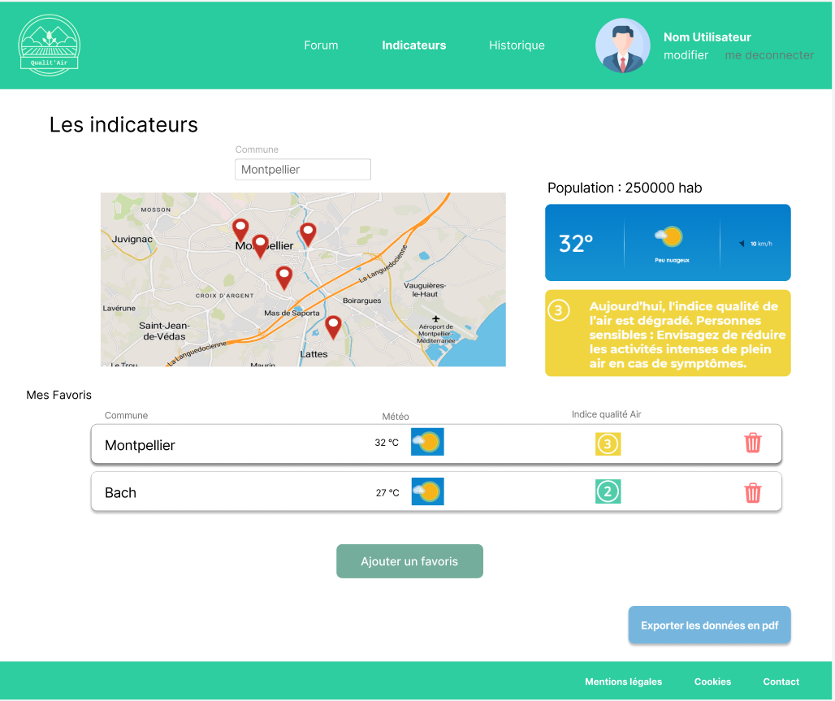

Confirmation pour l'ajout et la suppression d'un favori :
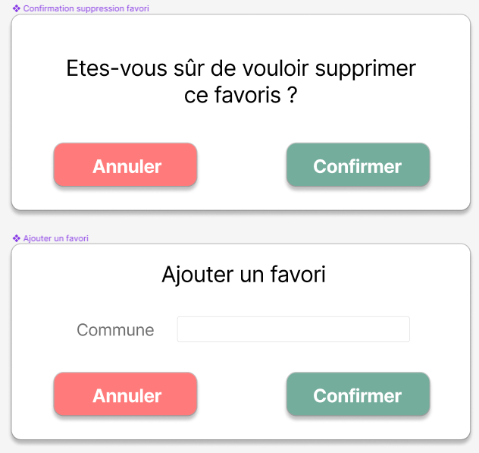

Actions
Que se passe t’il lorsque l’utilisateur effectue des interactions avec les éléments de la page HTML

Elément HTML | Type d’action | Résultat
Champ de saisi texte de la commune | Saisi de texte | Après la saisie d'une commune, les informations de qualité de l'air et la météo ainsi que la population s'affichent
Bouton “Indicateurs” dans le header | Clic simple | Redirige vers la page des indicateurs pour consulter les données d'une ville
Interaction sur iframe | Clic simple | Séléctionne un point sur la carte
Bouton “Ajouter un Favoris” | Clic simple | Une modale s'ouvre et l'on doit saisir une commune
Bouton “Confirmer” de la modale “Ajouter un favori” | Clic simple | Le favori est ajouté à la page des indicateurs
Bouton “Annuler” de la modale “Ajouter un favori” | Clic simple | Le bouton ferme la modale et aucun favori n'est ajouté
Bouton suppression d'un favori | Clic simple | Une modale apparait pour avoir une confirmation de suppression
Bouton “Confirmer” de la modale “Supprimer un favori” | Clic simple | Le bouton confirme la suppression d'un favori et rafraichi la page
Bouton “Annuler” de la modale “Supprimer un favori” | Clic simple | Le bouton ferme la modale et le favori n'est pas supprimé
Bouton “Exporter les données en pdf” | Clic simple | L'utilisateur télécharge les données au format PDF sur son ordinateur

Règles métier
N° | Description
1 | La commune est obligatoirement saisie pour l'ajout d'un favoris

Cas d’erreur
N° de la règle | Message d’erreur
1 | Aucune commune n'est saisie pour l'ajout d'un favori

Fonctionnalité n°5 : Participer au forum

Présentation de la fonctionnalité

Description
Cette fonctionnalité permet à un utilisateur connecté de pouvoir participer au forum en créant une discussion, en répondant à une discussion ou en likant un post après s'être déplacé vers un thème.

Accès profil
Seulement un utilisateur connecté a accès à cette fonctionnalité.

Maquette
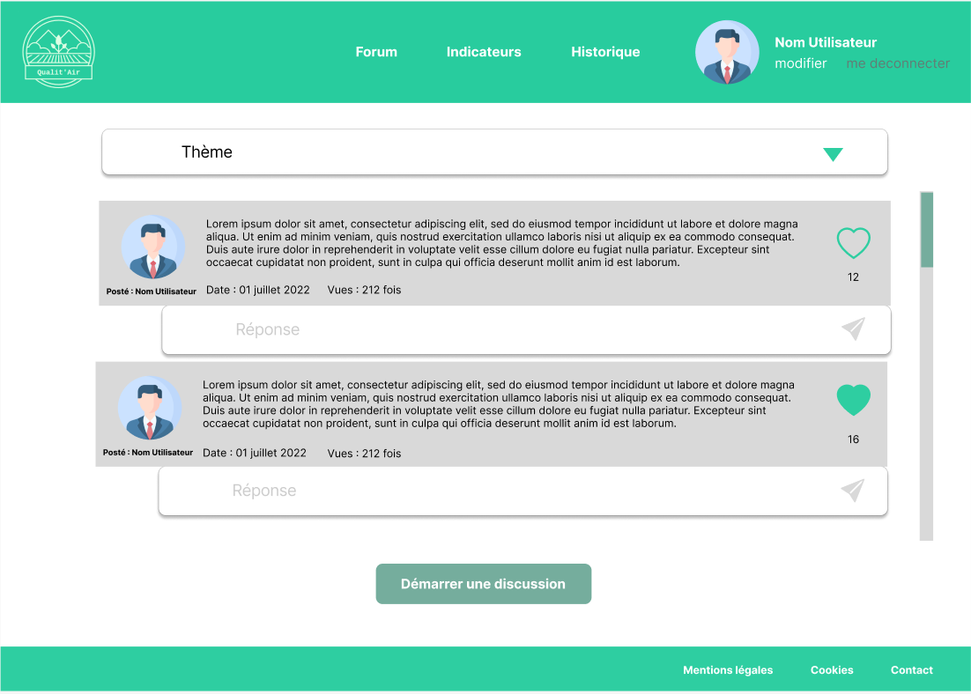

Actions
Que se passe t’il lorsque l’utilisateur effectue des interactions avec les éléments de la page HTML

Elément HTML | Type d’action | Résultat
Bouton “Démarrer une discussion” | Clic simple | Apparition d'un textarea pour pouvoir écrire son post.
Champ de saisi de texte | Saisi de texte | L'utilisateur répond à un post.
Bouton like | Clic simple | L'utilisateur like et l'icône en forme de coeur se rempli
Bouton envoyer | Clic simple | L'utilisateur envoie sa réponse après avoir saisi du texte
Scroll bar | Molette souris | L'utilisateur peut défiler pour voir les autres discussions
Champ d’une discussion | Clic simple | Tous les posts du fil de discussion apparaissent.

Règles métier
N° | Description
1 | L'utilisateur ne peut pas saisir plus de 2,000 caractères
2 | Un message vide ne peut pas être envoyé (bouton désactivé)
3 | L'utilisateur ne peut pas liker plusieurs fois le même post

Cas d’erreur
N° de la règle | Message d’erreur
1 | L'utilisateur saisi plus de 2,000 caractères dans le textarea

Fonctionnalité n°6 : Gestion du compte

Présentation de la fonctionnalité

Description
Cette fonctionnalité permet à un utilisateur connecté de gérer son compte.

Accès profil
N’importe quel profil utilisateur connecté, depuis le header, en sélectionnant ‘modifier’ en dessous de son nom d’utilisateur.

Maquette
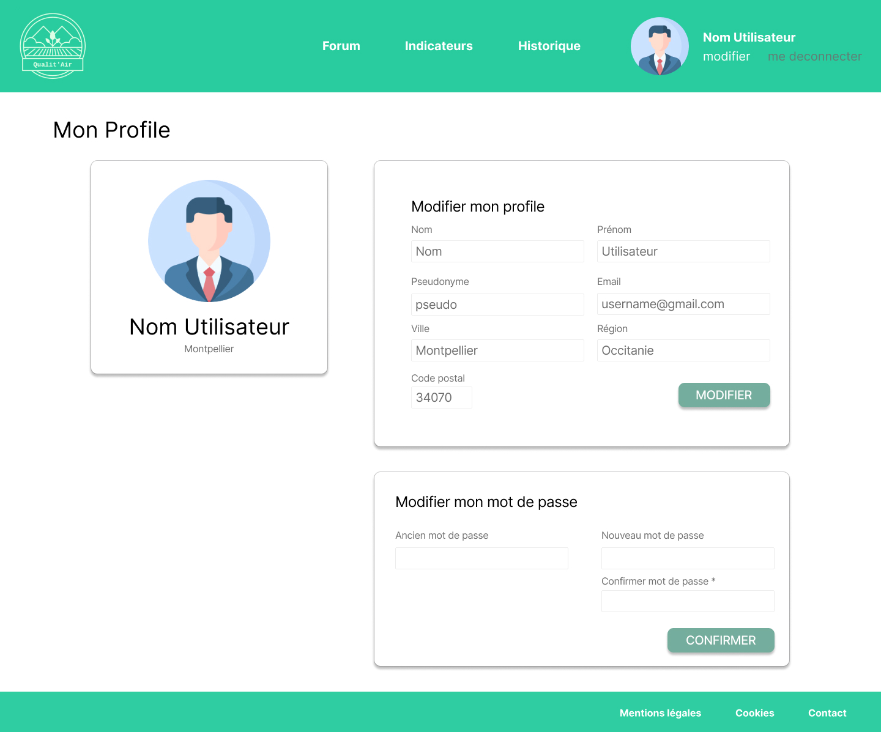

Exemple de modification réussie
: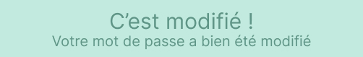

Actions
Que se passe t’il lorsque l’utilisateur effectue des interactions avec les éléments de la page HTML

Element HTML | Type d’action | Résultat
Lien ‘Forum’ dans le header | Clic simple | Redirige vers la page du forum.
Lien ‘Indicateurs’ dans le header | Clic simple | Redirige vers la page d’information sur les polluants.
Lien ‘Historique’ dans le header | Clic simple | Redirige vers la page Historique.
Lien ‘modifier’ dans le header | Clic simple | Redirige vers la page de gestion de compte (la page actuelle).
Lien ‘me déconnecter’ dans le header | Clic simple | Déconnecte l’utilisateur et redirige vers la page d’atterrissage (non connecté).
Champ de saisie ‘Nom’ | Saisie de texte | L’utilisateur peut modifier son nom affiché dans le champ de saisie.
Champ de saisie ‘Prénom’ | Saisie de texte | L’utilisateur peut modifier son prénom dans le champ de saisie.
Champ de saisie ‘Email’ | Saisie de texte | L’utilisateur peut modifier son adresse mail dans le champ de saisie.
Champ de saisie ‘Pseudonyme’ | Saisie de texte | L’utilisateur peut modifier son pseudonyme dans le champ de saisie.
Champ de saisie ‘Région’ | Saisie de texte | L’utilisateur peut modifier sa région dans le champ de saisie.
Champ de saisie ‘Ville’ | Saisie de texte | L’utilisateur peut modifier sa ville dans le champ de saisie.
Champ de saisie ‘Code postal’ | Saisie de texte | L’utilisateur peut modifier son code postal dans le champ de saisie.
Champ de saisie ‘Ancien mot de passe’ | Saisie de texte | L’utilisateur renseigne son mot de passe actuel dans le champ de saisie.
Champ de saisie ‘Nouveau mot de passe’ | Saisie de texte | L’utilisateur renseigne un nouveau mot de passe dans le champ de saisie.
Champ de saisie ‘Confirmer mot de passe’ | Saisie de texte | L’utilisateur renseigne son nouveau mot de passe une deuxième fois dans le champ de saisie.

Règles métier

N° | Description
1 | Le nom est obligatoire
2 | Le prénom est obligatoire
3 | L’adresse mail est obligatoire
4 | L'adresse doit être en format email (abc@exemple.fr).
5 | Le pseudonyme est obligatoire
6 | La région est obligatoire
7 | La ville est obligatoire
8 | L’ancien mot de passe est obligatoire pour créer un nouveau
9 | L'ancien mot de passe doit être valable
10 | Le mot de passe doit comporter au moins 8 caractères
11 | Le mot de passe doit contenir une combinaison de lettres majuscules et minuscules avec au moins un chiffre et un symbole
12 | La confirmation du mot de passe est obligatoire
13 | La confirmation du mot de passe doit être identique au nouveau mot de passe saisi.

Cas d’erreur

N° de la règle | Message d’erreur
1 | Vous devez renseigner votre nom.
2 | Vous devez renseigner votre prénom.
3 | Vous devez renseigner votre adresse mail.
4 | Veuillez indiquer une adresse e-mail valide.
5 | Vous devez renseigner un pseudonyme.
6 | Votre nouveau pseudonyme est déjà utilisé
7 | Vous devez renseigner la région.
8 | Vous devez renseigner la ville.
9 | Vous devez renseigner votre ancien mot de passe.
10 | Votre ancien mot de passe est incorrecte
11 | Le mot de passe doit comporter au moins 8 caractères
12 | Le mot de passe doit être composé de : au moins une lettre minuscule, une lettre majuscule, un chiffre et un caractère spécial (ex. ?!$)
13 | Vous devez confirmer votre nouveau mot de passe.
14 | Votre nouveau mot de passe et sa confirmation ne correspondent pas.

Fonctionnalité n°7 : Se connecter

Présentation de la fonctionnalité

Description
Cette fonctionnalité permet à un utilisateur de pouvoir se connecter pour avoir accès aux différentes fonctionnalités du forum.

Accès profil
Tous les utilisateurs peuvent se connecter tant qu'ils sont inscrits en y accédant depuis le bouton “Connexion” dans le header.

Maquette

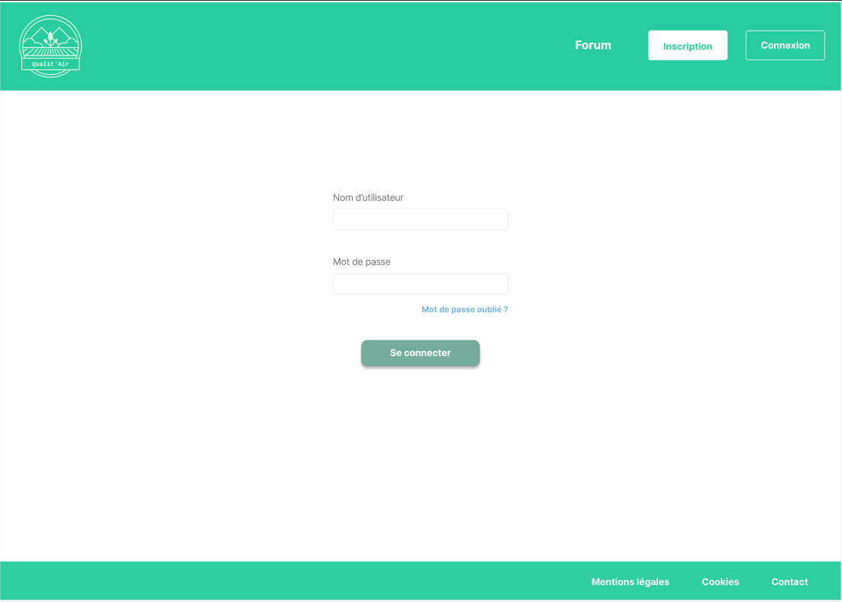

Actions
Que se passe t’il lorsque l’utilisateur effectue des interactions avec les éléments de la page HTML

Elément HTML | Type d’action | Résultat
Bouton “Connexion” dans le header | Clic simple | Redirige vers la page de connexion
Champ de saisi d'un nom d'utilisateur | Saisie de texte | L'utilisateur renseigne son nom d'utilisateur
Champ de saisi d'un mot de passe | Saisie de texte | L'utilisateur renseigne son mot de passe
Bouton “Se connecter” | Clic simple | L'utilisateur se connecte au forum
Champ « Mot de passe oublié ? » | Clic simple | Un nouveau mot de passe est envoyé à l’utilisateur

Règles métier
N° | Description
1 | Le nom d'utilisateur est obligatoirement saisi
2 | Le mot de passe est obligatoirement saisi
3 | L'utilisateur est redirigé vers l'accueil après avoir appuyé sur le bouton “Se connecter”
4 | En cas de mot de passe oublié envoie d’un nouveau mot de passe.

Cas d’erreur
N° de la règle | Message d’erreur
1 | Le nom d'utilisateur n'est pas saisi
2 | L'utilisateur rentre un nom d'utilisateur qui n'existe pas
3 | Le mot de passe n'est pas saisi
4 | L'utilisateur utilise le mauvais mot de passe

Fonctionnalité n°8 : Gérer les thèmes du forum

Présentation de la fonctionnalité

Description
Cette fonctionnalité permet à l’administrateur de créer et de supprimer les thèmes du forum.
Cette fonctionnalité s’ajoute à toutes celles liées au forum qu’un utilisateur simple peut effectuer.

Accès profil
Il faut être un utilisateur connecté ayant un rôle d’administrateur pour accéder à cette fonctionnalité, en sélectionnant « Forum ».

Maquette
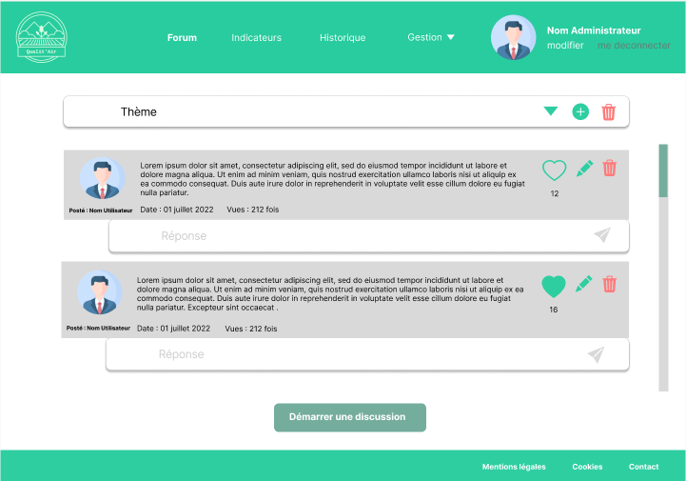

Exemple Pop’in :
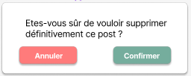

Actions
Que se passe t’il lorsque l’administrateur effectue des interactions avec les éléments de la page HTML

Elément HTML | Type d’action | Résultat
Icone en forme de flèche à droite du champ thème | Clic simple | Permet de sélectionner un thème. Lorsque l’administrateur sélectionne un thème, le champ est automatiquement renseigné.
Icone ronde avec un plus à droite du champ thème | Clic simple | Permet d’ajouter un thème. Une pop’in s’ouvre « création d’un thème » avec un champ thème et 2 bouton annuler / valider. L’administrateur inscrit le thème dans se champs et appui sur le bouton valider. Le thème est alors automatiquement mis dans la liste thème et ajouté côté serveur. Si l’utilisateur appui sur « annuler » alors la pop’in se referme et on revient sur notre page de forum.
Icone en forme de poubelle à droite du champ thème | Clic simple | Permet de supprimer un thème. Une pop’in de confirmation de suppression du thème s’ouvre. L’administrateur peut annuler ou confirmer la suppression. Lors de la confirmation le thème est supprimé côté serveur.

Règles métier
N° | Description

Cas d’erreur
N° de la règle | Message d’erreur
1 | Votre thème n’a pas pu être ajouter (problème serveur)
2 | Votre thème n’a pas pu être supprimer (problème serveur)

Fonctionnalité n°9 : Modérer les messages du forum

Présentation de la fonctionnalité

Description
Cette fonctionnalité permet à l’administrateur de modifier et / ou de supprimer des messages du forum.
Cette fonctionnalité s’ajoute à toutes celles liées au forum qu’un utilisateur simple peut effectuer.

Accès profil
Il faut être un utilisateur connecté ayant un rôle d’administrateur pour accéder à cette fonctionnalité, en sélectionnant « Forum ».

Maquette

Exemple Pop’in :

Actions
Que se passe t’il lorsque l’administrateur effectue des interactions avec les éléments de la page HTML

Elément HTML | Type d’action | Résultat
Icone en forme de crayon à droite d’un post | Clic simple | Permet de modifier le post. Le texte peut alors être modifié et une icone « envoi » apparait, ce qui permettra une fois le message modifié de valider la modification. La modification du message sera alors enregistrée coté serveur et apparaitra coté front.
Icone en forme de poubelle à droite d’un post | Clic simple | Permet de supprimer un post. Une pop’in de confirmation de suppression du post s’ouvre. L’administrateur peut annuler ou confirmer la suppression. Lors de la confirmation le post est supprimer côté serveur.

Règles métier
N° | Description
1

Cas d’erreur
N° de la règle | Message d’erreur
1 | Le post n’a pas pu être modifié (problème serveur)
2 | Le post n’a pas pu être supprimer (problème serveur)

Fonctionnalité n°10 : Suspendre / supprimer un utilisateur

Présentation de la fonctionnalité

Description
Cette fonctionnalité permet à l’administrateur de suspendre ou de supprimer un utilisateur.

Accès profil
Il faut être un utilisateur connecté ayant un rôle d’administrateur pour accéder à cette fonctionnalité, en sélectionnant « Gestion ->Utilisateur».

Maquette
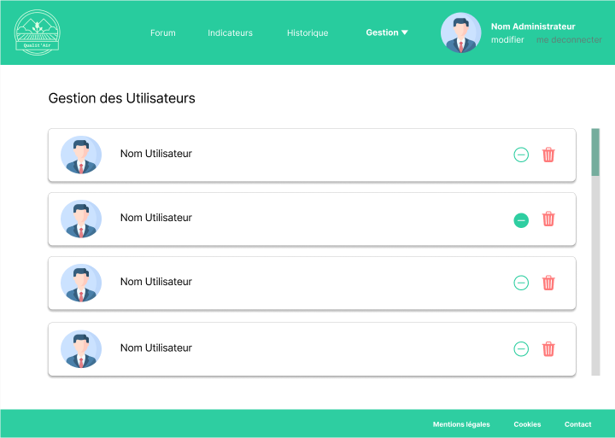

Exemple de pop’in :
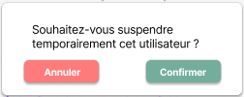

Actions

Que se passe t’il lorsque l’administrateur effectue des interactions avec les éléments de la page HTML

Elément HTML | Type d’action | Résultat
Icone en forme de rond avec un moins à droite d’un utilisateur | Clic simple | Permet de suspendre un utilisateur ou d’enlever la suspension suivant si l’icône est remplie ou non. Une pop’in s’ouvre permettant à l’administrateur de valider ou d’annuler son choix.  Lorsque l’administrateur clic sur le bouton valider l’utilisateur sélectionné ne peut plus accéder au forum.
Icone en forme de poubelle à droite d’un utilisateur | Clic simple | Permet de suspendre définitivement un utilisateur. Une pop’in de confirmation de suspension définitive de l’utilisateur s’ouvre. L’administrateur peut annuler ou confirmer la suppression. Lors de la confirmation l’utilisateur est supprimé côté serveur.

Règles métier
N° | Description
1

Cas d’erreur
N° de la règle | Message d’erreur
1 | L’utilisateur n’a pas pu être supprimer ou suspendu

Fonctionnalité n°11: Créer une notification d’alerte mail

Présentation de la fonctionnalité

Description
Cette fonctionnalité permet à l’administrateur de créer une alerte mail et de l’envoyer aux utilisateurs.

Accès profil
Il faut être un utilisateur connecté ayant un rôle d’administrateur pour accéder à cette fonctionnalité, en sélectionnant « Gestion ->Envoyer alertes mail».

Maquette
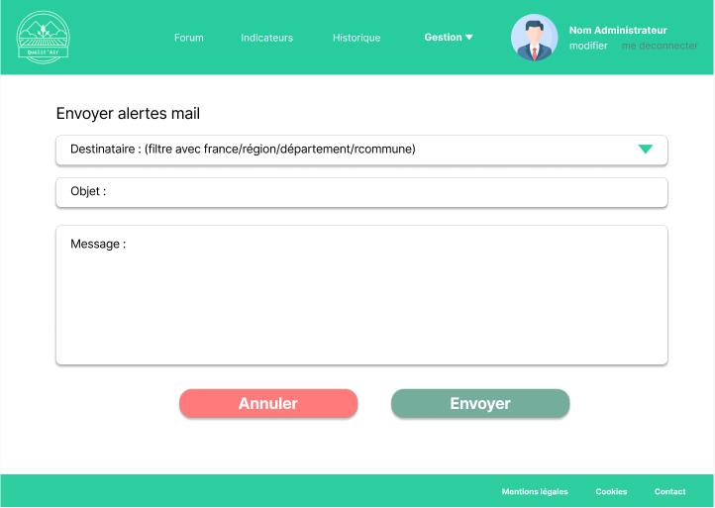

Actions
Elément HTML | Type d’action | Résultat
Icone en forme de flèche au niveau « Destinataire » | Clic simple | Permet de sélectionner un groupe de destinataire selon le filtre de la localisation (France, Région, Département, Commune).
Champ de saisie ‘Objet’ | Saisie de texte | L’administrateur renseigne l’objet du mail dans le champ de saisie.
Champ de saisie ‘Message’ | Saisie de texte | L’administrateur renseigne le message du mail dans le champ de saisie.
Bouton ‘Annuler’ | Clic simple | L’envoie ne se fait pas, et le formulaire se vide.
Bouton ‘Envoyer’ | Clic simple | L’envoie se fait aux utilisateurs.

Règles métier
N° | Description
1 | Le champs destinataire est obligatoire
2 | Le champs objet est obligatoire
3 | Le champs message est obligatoire

Cas d’erreur

N° de la règle | Message d’erreur
1 | Le champ destinataire est obligatoire
2 | Le champ objet est obligatoire
3 | Le champ message est obligatoire
4 | Une erreur est survenue lors de l’envoie de l’alerte

